|  |  |  |  |  |  |
| --- | --- | --- | --- | --- | --- |
| **SÉQUENCE : Matérialiser l’existence de l’air** | | | | | |
| **Domaine d’enseignement : Questionner le monde- La matière** | | **Nombre de séances : 5** | | | **Niveau de classe :GS** |
| **Objectifs/ intentions pédagogiques :**  - Utiliser ses sens pour entrer en contact avec l’air  - Développer sa perception tactile  - Prendre conscience de l’existence de l’air malgré son invisibilité  - Prévoir puis observer la résistance de l’air sur les objets et matériaux  - Réaliser une construction. Réaliser une tâche en respectant une consigne. | | | | | |
| **Apprentissages et transdisciplinarité** | **Dans le domaine du langage** | | | | |
| Écrit  Se familiariser avec l’écrit (dictée à l’adulte, dessin à légender)  Savoir représenter ce que l’on voit / ce que l’on fait | | | Oral  Savoir partager ses observations  Utiliser un vocabulaire approprié pour décrire ce que l’on sent  Savoir représenter ce que l’on voit | |
| **Déroulement des séances – matériel – ressources nécessaires** | | | | | |
| Séance 1   * 4 sacs remplis respectivement d’eau, de sable, de petites briques et d’air, cachés dans des boîtes trouées. * - une feuille de compte-rendu et des crayons pour chaque élève | | | Séance 2   * 4 ballons plus ou moins gonflés * un ballon de baudruche par élève. * un sac transparent par élève. * une bouteille en plastique souple bouchée par un ballon de baudruche * une feuille de compte-rendu et des crayons pour chaque élève | | |
| Séance 3   * un ballon de baudruche gonflé * un bac transparent rempli d’eau * une paille pour chaque élève * une bouteille en plastique souple * une feuille de compte-rendu et des crayons pour chaque élève | | | Séance 4   * divers objets ou matériaux : * plaques ou feuilles de surfaces comparables assez grandes, papier, carton, tissu de laine, aluminium, liège, plastique fin. * en boules ou formes compactes : papier chiffonné, pelote de laine, clou, cuillère en métal, caillou, gros bouchon, crayon. * en enveloppes : sachet en plastique, enveloppes en papier. * une feuille de compte-rendu et des crayons pour chaque élève | | |
| Séance 5   * divers objets légers à déplacer en produisant de l’air en mouvement. * divers objets permettant de produire de l’air en mouvement. | | | Séance 6   * une plaque de polystyrène par enfant. * bouchon de liège * ruban adhésif * ballon de baudruche * pic en bois * ficelle * paille | | |

|  |  |  |  |  |
| --- | --- | --- | --- | --- |
| **Séance n°1** | | **Objectif de la séance :**   * **Utiliser ses sens pour entrer en contact avec l’air** * **Développer sa perception tactile** * **Prendre conscience de l’existence de l’air malgré son invisibilité** | | |
| **Modalité de mise en œuvre** | | | | |
| **Phases de la démarche** | | **Modalités de travail** | **Traces** | **Déroulement de la séance** |
| **Étape 1** | (15min) consigne et lancement de l’activité | Groupe de 5 élèves |  | **Situation déclenchante** :  **« touchez chaque sac chacun votre tour et dites ce que vous sentez sans dire ce qu’il y a dans les sacs »** |
| **Étape 2** |  |  | **Approche sensorielle**:  Les élèves touchent successivement les trois sachets sans s’aider de la vue mais en utilisant le toucher pour s’approprier l’idée que le sachet contient de la matière.  **Ressenti des élèves** :  Chacun propose son idée (doux, chaud, froid, dur, mou...)  **Observation des sacs sortis de la boîte « que voyez-vous dans les sacs ? ».**  Le PE conduit la discussion et donne le vocabulaire si besoin  **Observation du sac rempli d’air : « qu’y a- t-il dans ce sac ? »** (c’est vide, c’est comme un ballon, il y a du vent 🡪 donner le mot « air » si les élèves ne le connaissent pas.)  Le PE appuie sur le sac et fait sentir l’air sur les mains des élèves.  **Sentez-vous quelque chose ? »** |
| **Étape 3** | (10 min+ 10 min) | Individuel puis collectif | Affiche  Cahier de sciences | Les élèves notent et dessinent les observations faites  Le PE reformule et note le résumé dicté par les enfants. |

Exemple de cahier d’élève :

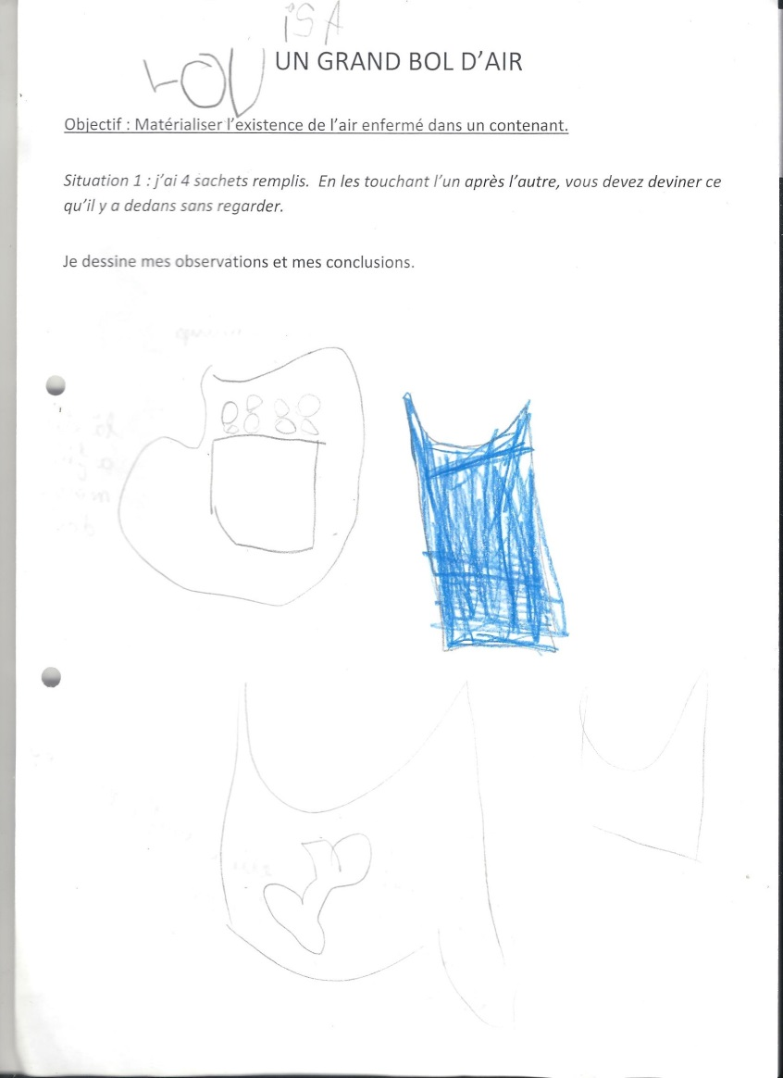

|  |  |  |  |  |
| --- | --- | --- | --- | --- |
| **Séance n°2 (étape 1)** | | **Objectifs de la séance :**  - Prendre conscience de l’existence de l’air | | |
| **Modalité de mise en œuvre** | | | | |
| **Phases de la démarche** | | **Modalités de travail** | **Traces** | **Déroulement de la séance** |
| **Etape 1** |  | Groupes de 5 |  | Mise à disposition des 4 ballons plus ou moins gonflés .Les élèves les touchent et disent ce qu’ils voient et ce qu’ils sentent. Le PE les guide (sont-ils tous pareils ? Y en a-t-il des plus mous que d’autres ?...).  Qu’a-t-on mis dans les ballons ?  Le PE donne à chaque enfant un ballon dégonflé. Que faire pour qu’ils soient comme les autres ? |
| **Etape 2** |  | Groupes de 5 | . | **Manipulation** :  les élèves les gonflent : « on met du vent dedans » (le PE redonne le mot « air ») |
| **Etape 3** |  |  | Que se passe-t-il quand on lâche les ballons devant son visage ?  « On sent du vent. L’air qu’on a mis sort par le trou. On l’entend sortir, ça fait du bruit. » |
| **Etape 4** |  | Individuel puis collectif | Affiche  Cahier de sciences | Dessins d’observation  Compte-rendu (dictée à l’adulte) : qu’a-t-on fait ? Qu’a-t-on vu ? Qu’a-t-on appris ? |

Exemple de cahier d’élève :

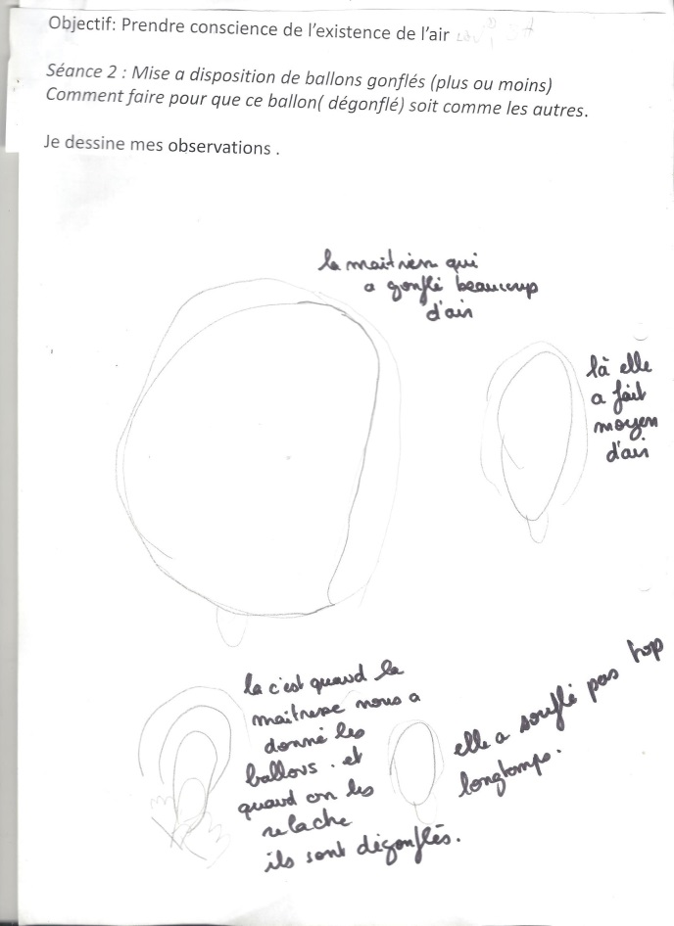

|  |  |  |  |  |
| --- | --- | --- | --- | --- |
| **Remarque : cette séance peut immédiatement succéder à l’étape 1 de la séance précédente. Dans ce cas, vous pouvez commencer directement à la phase 3 de cette séance.** | | | | |
| **Séance n°2 (étape 2)** | | **Objectifs de la séance :**  - Prendre conscience de l’existence de l’air | | |
| **Modalité de mise en œuvre** | | | | |
| **Phases de la démarche** | | **Modalités de travail** | **Traces** | **Déroulement de la séance** |
| **Étape 1**  **(facultative)** |  | Groupes de 5 |  | Distribution de sacs pleins d’air. Rappel de la séance précédente **: qu’y a-t-il dedans ? Voit-on l’air ? Le sent-on ?**  **Comment mettre de l’air dans un sac ?**  Les élèves ont à leur disposition un sac transparent. Ils cherchent différentes façons de le remplir d’air. En soufflant, en le secouant, en le fermant. |
| **Étape 2**  **(facultative)** |  | collectif |  | Partage des observations. Chacun montre comment il a fait. Les autres essayent de faire la même chose. |
| **Étape 3** |  | collectif |  | Le PE montre aux élèves la bouteille avec le ballon de baudruche accroché au goulot. **Que voit-on ? Qu’y a-t-il dans la bouteille ? Que se passe-t-il quand on appuie sur la bouteille ? Pourquoi ?**  « Le ballon se gonfle. L’air de la bouteille va dans le ballon, comme quand on gonfle le sac. » |
| **Etape 4** |  | Individuel puis  collectif | Affiche  Cahier de sciences | Dessins d’observation de la bouteille (ballon dégonflé / ballon gonflé)  OU  Images séquentielles à remettre dans l’ordre.  Compte-rendu (dictée à l’adulte). On peut remplir un ballon en soufflant ou en attrapant l’air et en fermant le sac. **Quand on appuie sur une bouteille remplie d’air, l’air s’en va par le trou et gonfle le ballon qui est au bout.** |

Exemple de cahier d’élève :

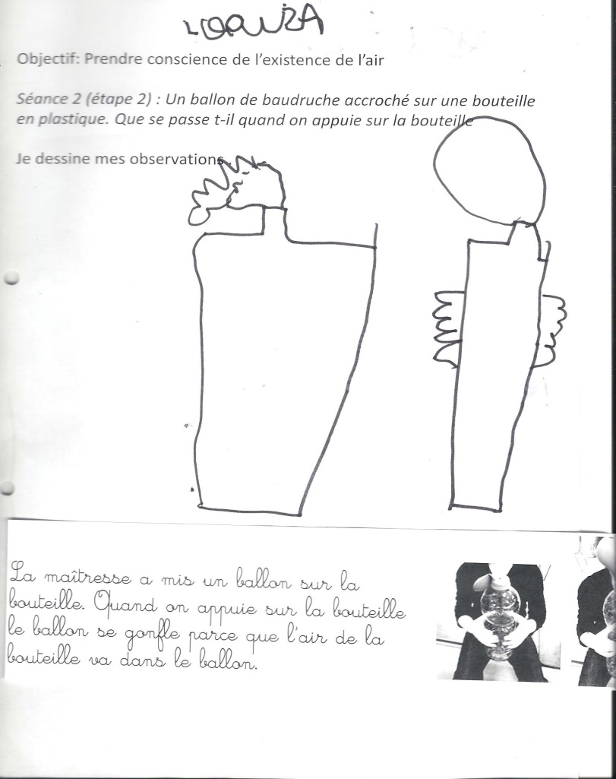

|  |  |  |  |  |
| --- | --- | --- | --- | --- |
| **Séance n°3** | | **Objectif de la séance :**   * Prendre conscience de l’existence de l’air malgré son invisibilité | | |
| **Modalité de mise en œuvre** | | | | |
| **Phases de la démarche** | | **Modalités de travail** | **Traces** | **Déroulement de la séance** |
| **Etape 1** |  | Collectif |  | Le PE fait passer un ballon gonflé. Rappel des séances précédentes **: Qu’y a-t-il dedans ? Comment l’ai-je gonflé ? Voit-on l’air ? Le sent-on ? Comment pourrait-on voir qu’il y a de l’air ? Que se passe-t-il si j’ouvre l’ouverture du ballon ?**  **L’air s’en va, on le sent et on l’entend partir.**  **3) Distribution des pailles.**  **Consigne : «** Mettez de l’air dans l’eau à l’aide des pailles. »  **Que se passe-t-il ? Pourquoi voit-on des bulles ?** |
| **Etape 2** |  |  |  | Le PE apporte le bac plein d’eau. **Que va-t-il se passer si j’ouvre le ballon dans l’eau ?**  Recueil des représentations des élèves, puis on fait l’expérience **: des bulles s’échappent du ballon. D’où viennent ses bulles ? Pourquoi voit-on des bulles ?**  Le PE montre une bouteille ouverte. **Qu’y a-t-il dans cette bouteille ? (de l’air). Comment peut-on le vérifier ?**  Recueil des hypothèses des élèves.  **Expérience** : on plonge la bouteille dans l’eau et on appuie dessus. Que voit-on ? Pourquoi ? |
|  |  |  | Affiche /cahier de sciences | Compte-rendu : si on met de l’air dans l’eau, ça fait des bulles : on voit l’air qui s’en va.  6) Dessins d’observation |

Exemple de cahier d’élève :

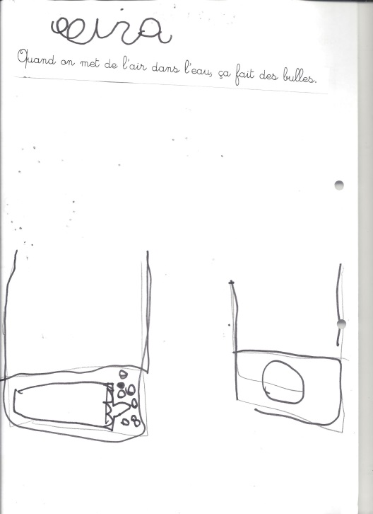

|  |  |  |  |  |
| --- | --- | --- | --- | --- |
| **Séance n°4** | | **Objectif de la séance :**   * Prévoir puis observer la résistance de l’air sur les objets et matériaux | | |
| **Modalité de mise en œuvre** | | | | |
| **Phases de la démarche** | | **Modalités de travail** | **Traces** | **Déroulement de la séance** |
| **Etape 1** |  | En groupes de 5 |  | Les enfants observent et manipulent les objets et les matériaux qui sont placés devant eux sur la table.  Chaque enfant prend un objet ou un matériau, et laisse tomber celui-ci ; il en observe la chute ; il évalue la durée approximative de celle-ci ; il essaie de classer les objets sur des feuilles de couleurs :  ° feuille bleue : les objets ou les matériaux qui tombent, descendent lentement.  ° feuille verte : les objets et les matériaux qui tombent, descendent vite. |
| **Etape 2** |  |  | . | Les élèves classeront ensuite individuellement les différents objets dans un tableau. |

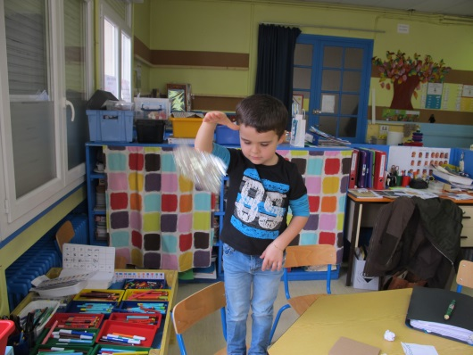

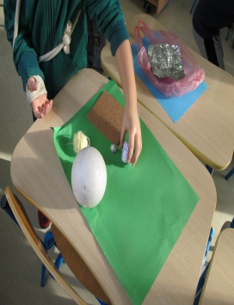

|  |  |  |  |  |
| --- | --- | --- | --- | --- |
| **Séance n°5** | | **Objectif de la séance :**  Produire du vent pour déplacer des objets, observer l’air en mouvement | | |
| **Modalité de mise en œuvre** | | | | |
| **Phases de la démarche** | | **Modalités de travail** | **Traces** | **Déroulement de la séance** |
| **Etape 1** |  | Collectif |  | Le PE a placé un morceau de papier sur la table**.**  **Consigne : « Faites bouger cette feuille sans la toucher ».**  Lorsqu’un enfant souffle, le PE arrête l’expérience et demande à l’élève ce qu’il a fait et pourquoi. |
| **Etape 2** |  |  |  | Le PE place sur la table des cotillons, des plumes, un voilier qui flotte dans un bac et donne aux élèves une paille, une feuille de bristol, un soufflet de cheminée. « **Déplacer ces objets avec tout ce que je vous ai donné. »** |
|  |  | collectif | Affiche /cahier de sciences | **Compte-rendu dicté par les élèves.**  **Dessins d’observation des actions effectuées.** |

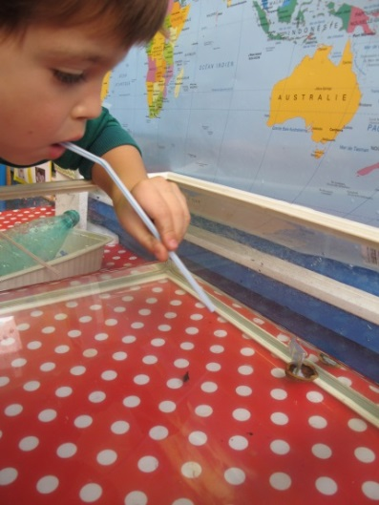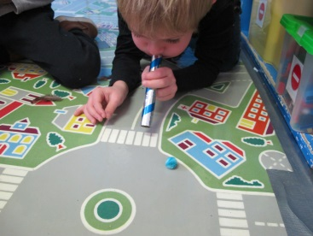

|  |  |
| --- | --- |
| **Séance n°6** | **Objectif de la séance :**  -Réaliser une construction (une voiture)  - Réaliser une tâche en respectant une consigne. |
| **Modalité de mise en œuvre** | |
| On liste le matériel nécessaire à la fabrication de la voiture.  Les enfants devront suivre la fiche technique de la voiture et ainsi décrire les différentes étapes.  Le but de cette séance sera l’assemblage de la voiture à air, sa base ainsi que le ballon de baudruche fixé dessus:  Après le séchage on pourra faire un essai de roulage.  1°) Placer les 2 axes de roues dans 2 pailles.  2°) Mettre les 4 roues aux extrémités des axes.  3°) Coller les ensembles roues au bout du rectangle**.**  4°) Placer les deux plaquettes de polystyrène sur le dessus de la voiture.  5°) Attacher le ballon de baudruche.  Prolongement  Des photos seront prises lors de cette séance. Les enfants devront remettre les images de la fabrication dans l’ordre et dicter à l’adulte les différentes étapes.  Ainsi ils fabriqueront la fiche technique de la voiture air. | |